León XIV reivindica su libertad, como Papa, para “decir la verdad y defender a los más débiles”

En un mundo atravesado por conflictos y tensiones, el Pontífice ha reclamado poder “denunciar la injusticia, promover la paz y, sobre todo, anunciar a Jesucristo muerto y resucitado”
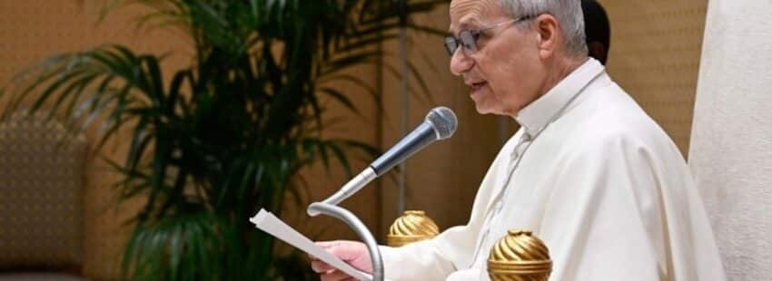
Por Elena Magariños
| 18/02/2026 - 18:09
León XIV ha recibido este miércoles a los miembros de la asociación Pro Petri Sede en el Aula Pablo VI, con motivo de su peregrinación trienal a Roma. El pontífice ha comenzado su discurso agradeciendo “su apego y su fidelidad” y recordando que el carisma de esta asociación consiste precisamente en “sostener la Sede Apostólica”.
“No se trata de luchar con violencia alguna”, afirmó, recordando el gesto de Pío IX al negarse a que se derramara sangre ante las murallas de Roma. Una referencia que el Papa interpretó como signo de que “la verdadera lucha es de otra naturaleza”.
En este sentido, agradeció explícitamente las tres formas concretas con las que Pro Petri Sede sostiene hoy al Papa: “sus oraciones; sus esfuerzos para explicar a los fieles el papel y la acción de la Santa Sede; y sus ofrendas materiales, en particular en favor de los más necesitados”.
“Me ha conmovido que este año hayan elegido apoyar una obra de caridad de mi querida exdiócesis de Chiclayo”, dijo, en referencia a la creación de un centro de formación para personas vulnerables. Un proyecto que, según explicó, le permite “permanecer cerca de todas esas personas con el pensamiento y la caridad”, aun estando físicamente lejos.
Asimismo, el Papa expresó su gratitud “en nombre del obispo de Chiclayo”, subrayando el valor pastoral y social de esta iniciativa.
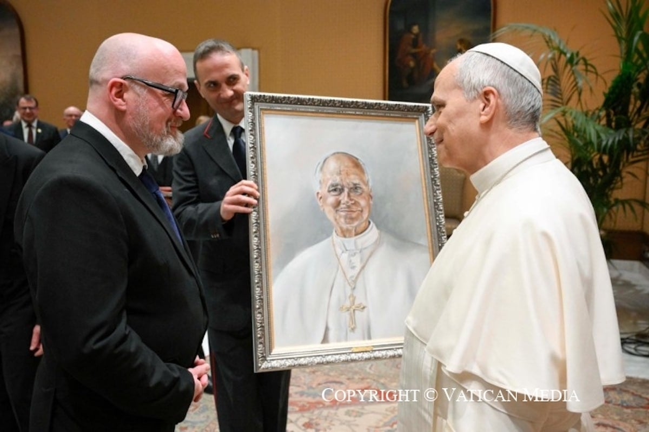
León XIV en su audiencia con Pro Petri Sede

La libertad del Papa
Por otro lado, León XIV recordó que el obispo de Roma ha recibido de Cristo “la tarea de reunir en la unidad al pueblo fiel y de anunciar el Evangelio de la Salvación en toda la tierra”, una misión que exige plena libertad. Por eso, en un mundo atravesado por conflictos y tensiones, reclamó que “Pedro conserve su total libertad para decir la verdad, denunciar la injusticia, defender los derechos de los más débiles, promover la paz y, sobre todo, anunciar a Jesucristo muerto y resucitado”. Algo especialmente significativo en el actual escenario internacional, donde —como advirtió— el anuncio del Reino “se ve obstaculizado en muchos lugares del mundo y de muchas maneras”.
Asimismo, el Pontífice insistió en que esta libertad no es un privilegio personal, sino una condición necesaria para el servicio universal de la Iglesia y para ofrecer a la humanidad un horizonte de reconciliación. “Jesucristo muerto y resucitado” es, recordó, “el único horizonte posible de una humanidad reconciliada”.

https://www.vidanuevadigital.com/2026/02/18/leon-xiv-reivindica-su-libertad-como-papa-para-decir-la-verdad-y-defender-a-los-mas-debiles/

